高校用户基层平台操作手册
如遇问题，请联系申报工作电话：0591-38280213转3号键

登录基层平台
- 正式网址：https://zwfw.rst.fujian.gov.cn/gsp
- 浏览器：使用edge、chrome、360安全浏览器等
- 登录方式：使用电子社保卡扫码登录；
具体操作：使用微信搜索“电子社保卡”或者支付宝搜索“电子社保卡”进行扫一扫。
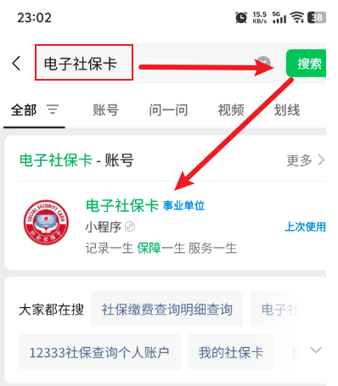
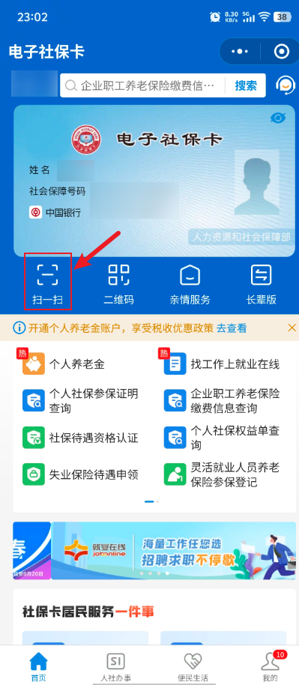
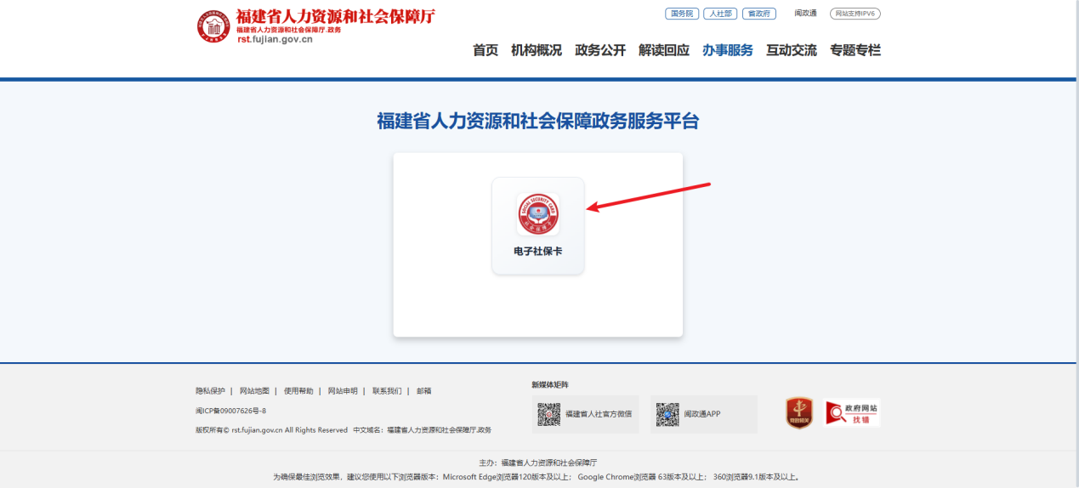
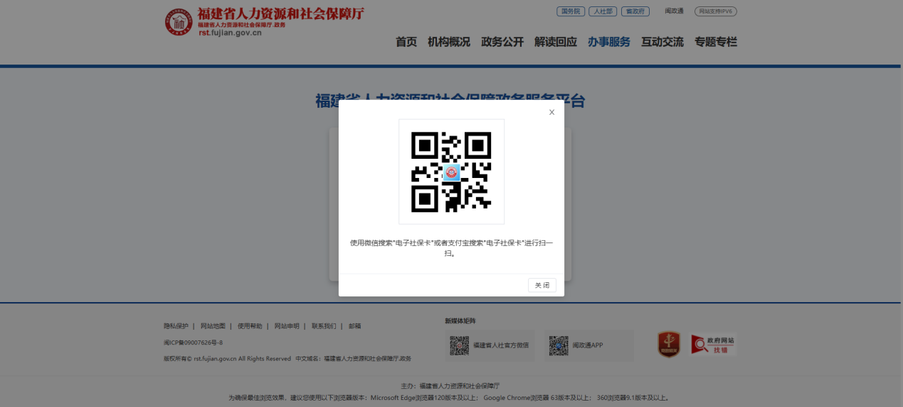
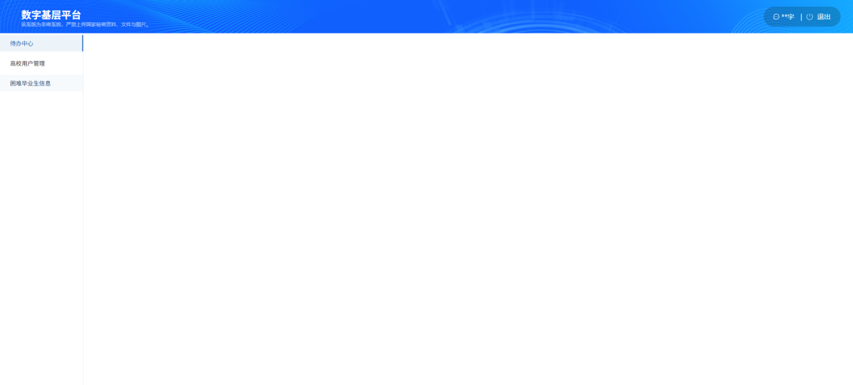

导入困难毕业生信息
- 点击“困难毕业生信息”
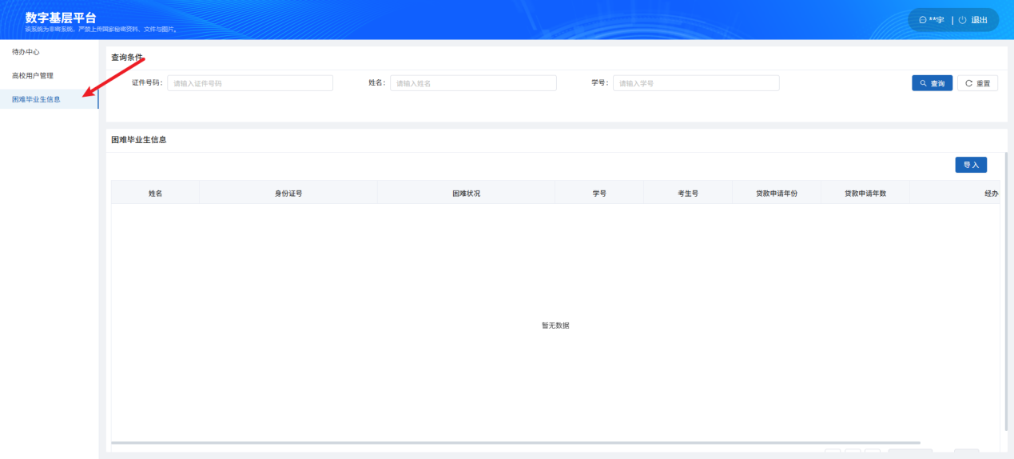
- 点击“导入”
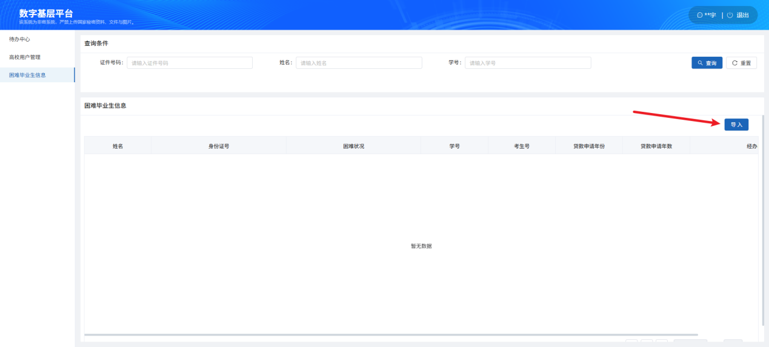
- 点击“模板下载“，将excel模板下载到本地。
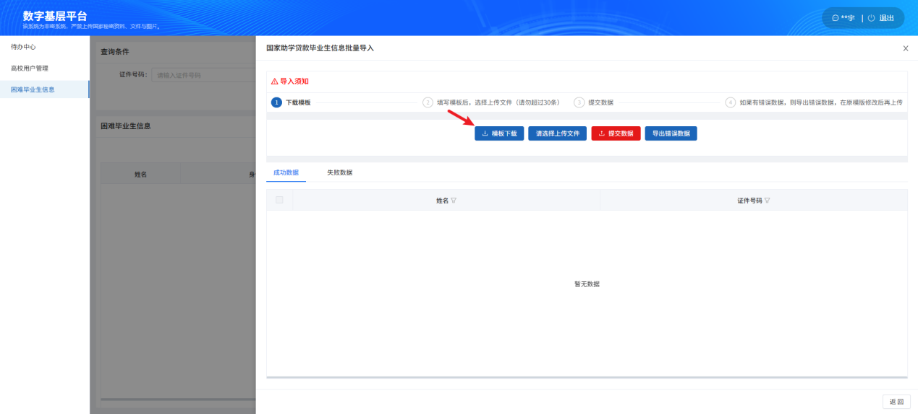
- 按照excel模板要求，填写相关信息，并保存。
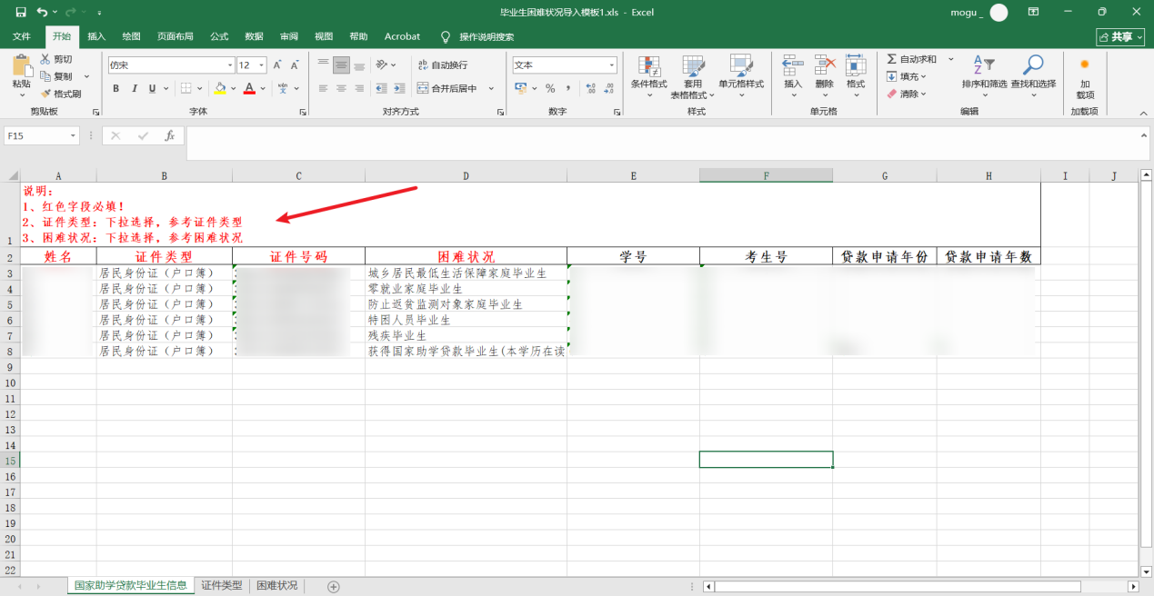
- 回到系统页面，点击“请选择上传文件”，选中文件点击打开。
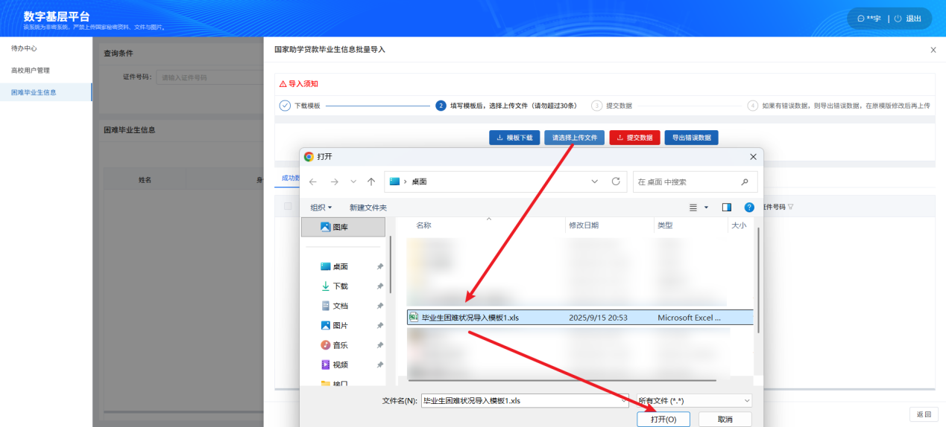
- 点击“提交数据“，提交成功、失败数据可以在页面查看，失败可以查看失败详情信息。
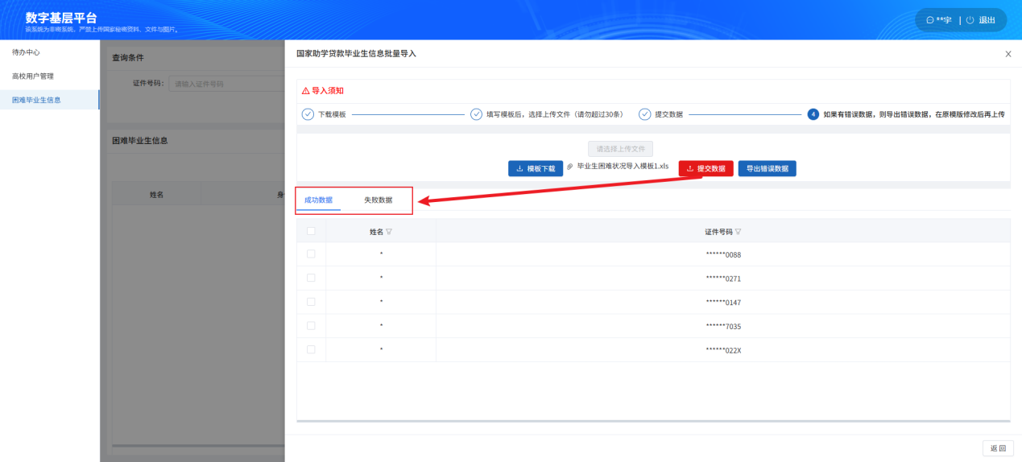
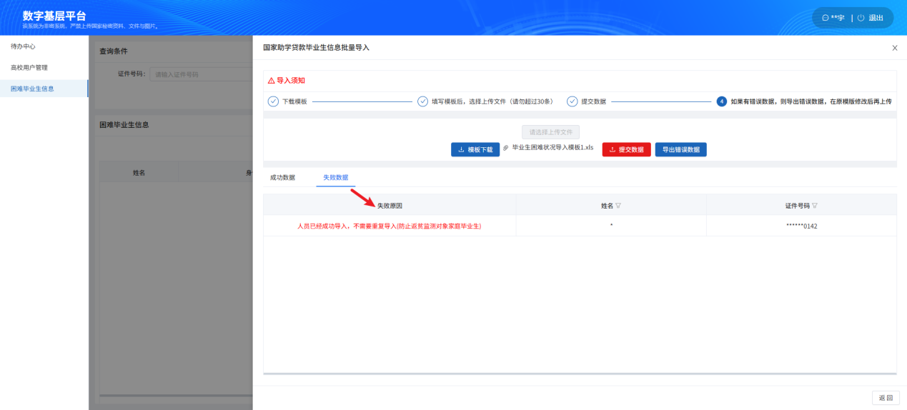
- 回到“困难毕业生信息“页面，可以根据条件查询或者直接点击”查询“全部导入数据。
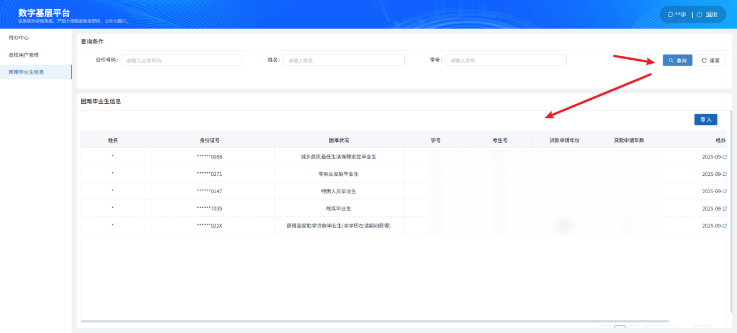

查看审核学生一次性求职补贴申报信息
- 点击【待办中心】，在页面上可以看到待审核的“一次性求职补贴”信息；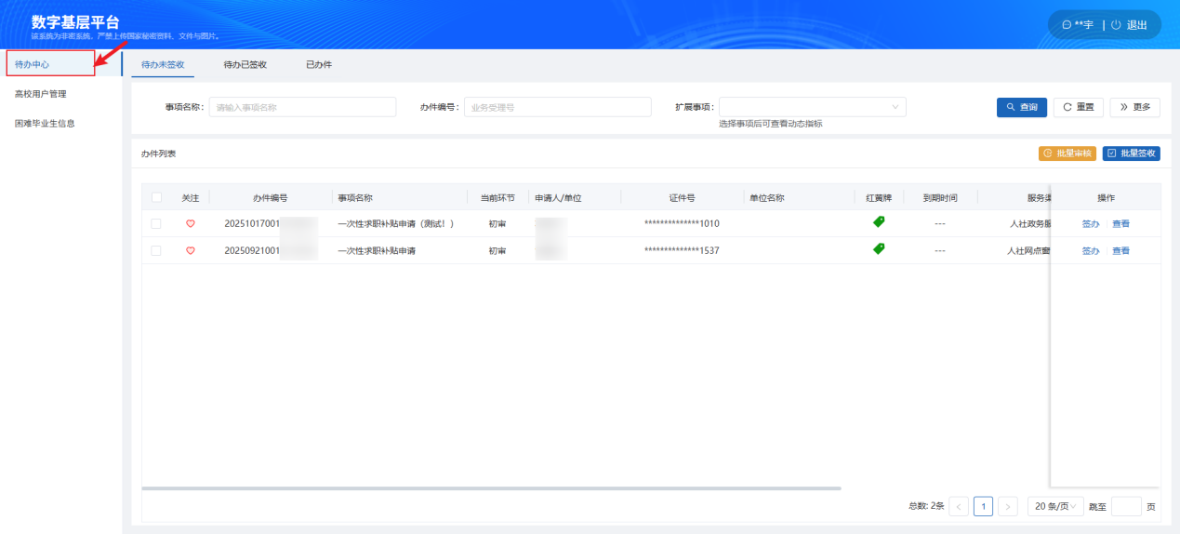
- 查看学生报名的具体信息，在“扩展事项”里搜索选择“一次性求职补贴申请”，点击右侧“更多”，页面查询字段会变换成“一次性求职补贴申请”的专用查询字段信息，可以根据输入的查询条件不同，查询不同的学生申请信息。
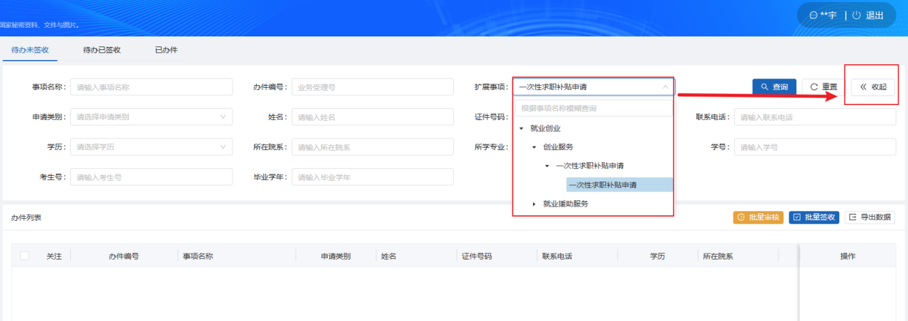
- “导出数据”，勾选想要批量导出的申报信息，点击右侧的“导出数据”；导出时，需要输入手机验证码，之后可下载导出数据，应信息安全要求，姓名、身份证、手机号需要做脱敏处理，高校用户可以根据学号、考生号查找学生信息。
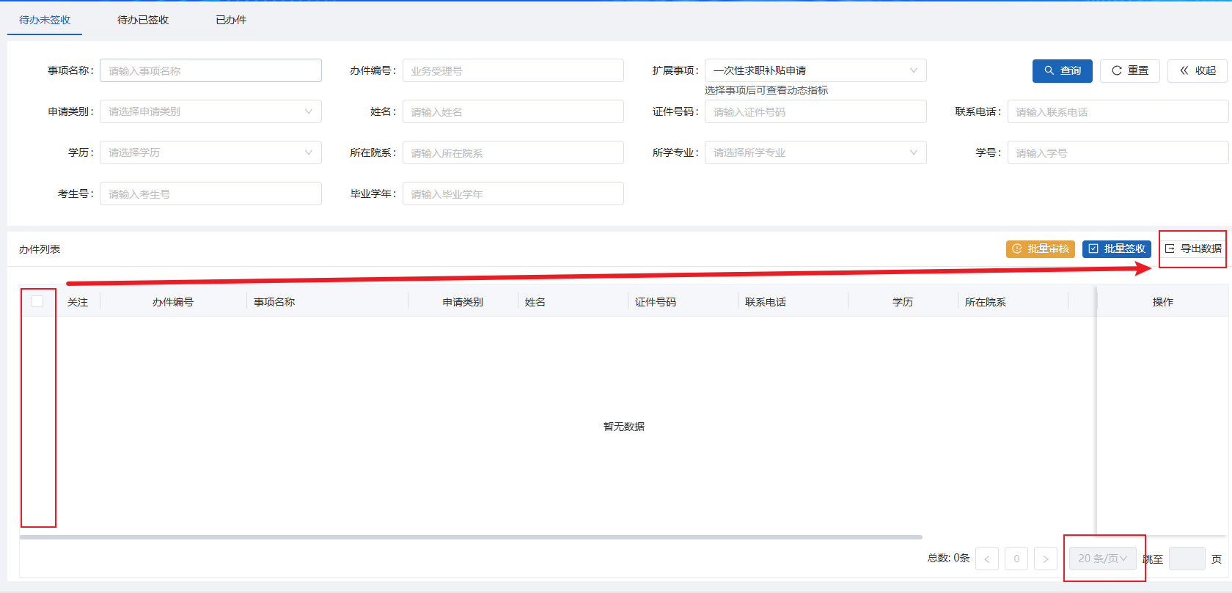
- “批量审核”，勾选想要批量审核的申报信息，点击右侧的“批量审核”；然后等待系统后台会自动运行审核流程，审核结果可以在“消息中心”点击查看。
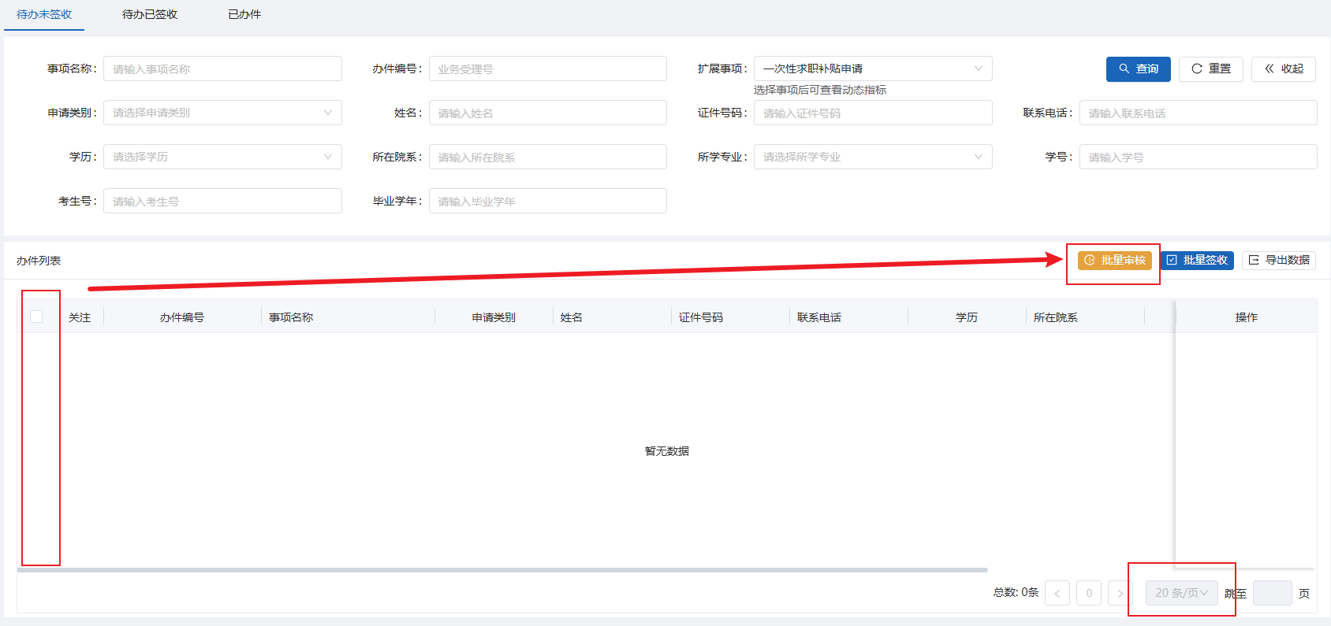
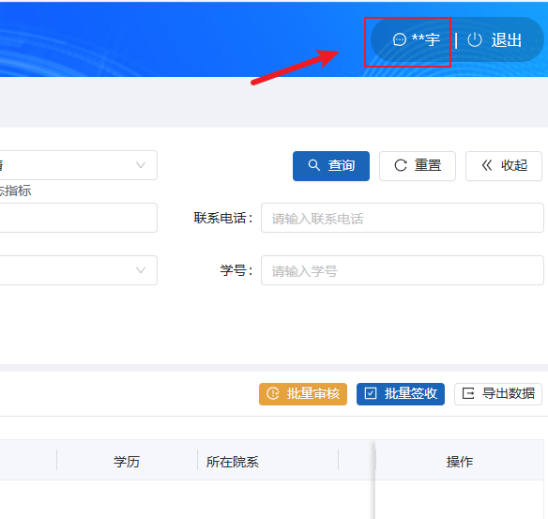
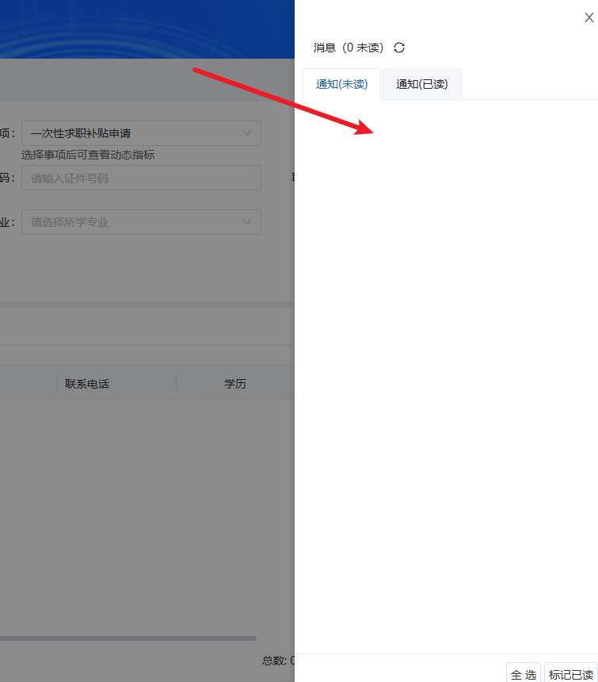
- 高校用户提交审核后，学生申报的一次性求职补贴，会自动流转到对应的高校所在地市人社部门进行复核。

